Дорога к храму
В ходе экскурсии раскрываются такие понятия, как: религия, вера, храм, культовое зодчество, иконопись, таинства и многие другие. В городе помимо православных храмов, есть храмы и других религиозных конфессий – Мечеть и Синагога, Католический приход и Храм Адвентистов. Они разные по архитектуре, внутреннему интерьеру, но суть их одна. Храм любой религии – сосредоточение всего самого прекрасного, возвышенного и предполагает уважительное отношение к себе. Главная мысль экскурсии – воспитать уважение и внимание к представителям иных традиций и религий, что живут рядом. В православном храме особое внимание уделяется ритуалам общения с иконами и мощами святых. Дети ставят свечи, пишут записки за здравие и упокой. Экскурсия проходит со священником, который их благословляет.
Предмет: Основы религиозных культур и светской этики.
Тема: Традиционные религии России
Формат: Интерактивная экскурсия
Продолжительность: 3-4 часа.
Маршрут: по Нижнему Новгороду.
Место проведения: Вознесенский Печерский монастырь/Строгановская церковь/Храм А. Невского (выбор), Армянская церковь «Сурб Аменапркич», Церковь адвентистов 7 дня/, Синагога, Мечеть, Католический костел (варианты на выбор, не более трех храмов)
В стоимость экскурсии входит:
- экскурсионное обслуживание (включая услуги гида)
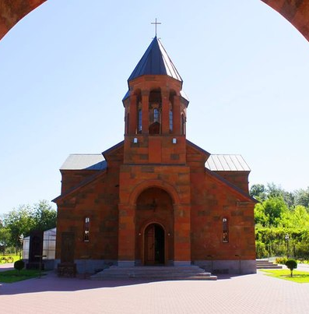
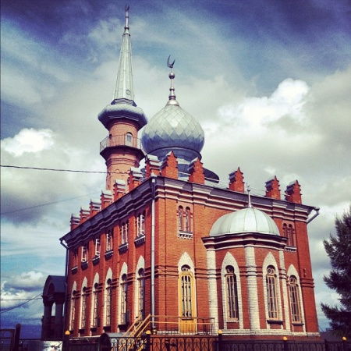
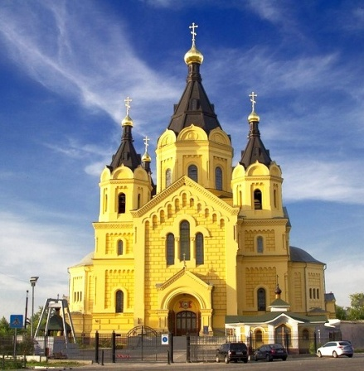
- транспортное обслуживание автобусом (не более 4 часов)

